En stor tak til alle sponsorer, der velvilligt har støttet økonomisk, med materialer eller andre ydelser.
Kultur- og trivselsudvalget

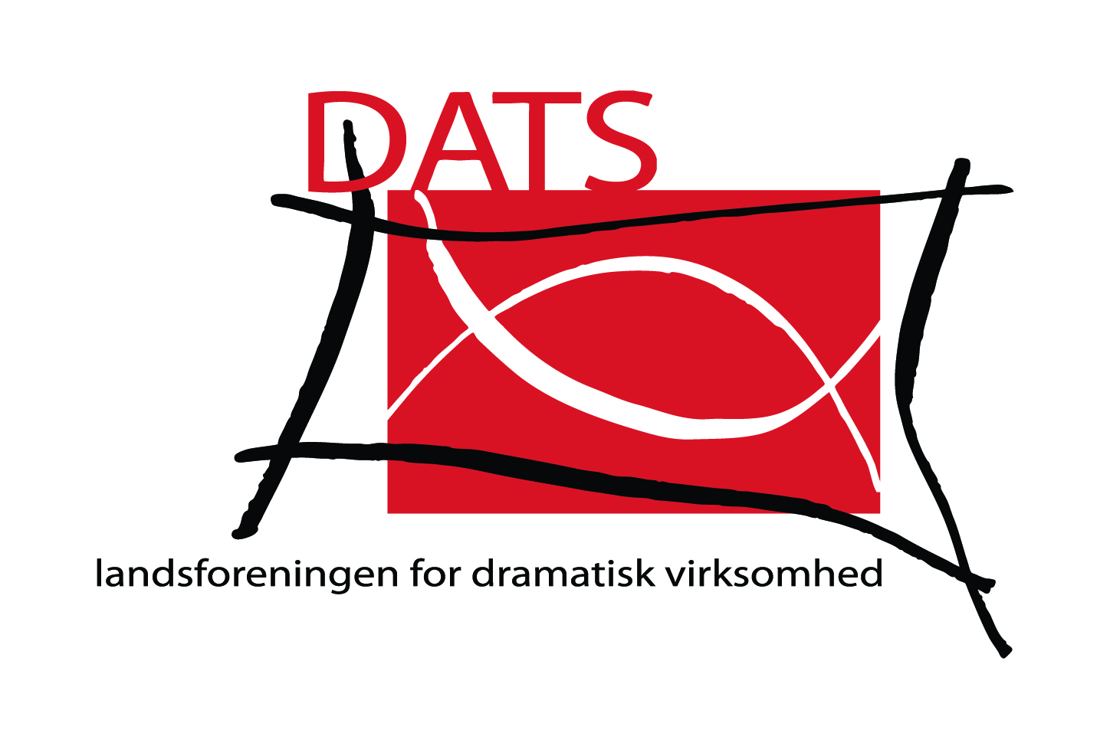

Brand af 1848 Fonden
Selandia Vejgaard & Partnere
Ejbyvej 59, Ejby
DK-4623 Lille Skensved
Mail: 475@edc.dk

Frederiksholms Kanal 2
Tømmergården Ringsted A/S
”Den Gamle stald” v/ Anette og Jørn West

ORTVED Jystrup
Borup Borup
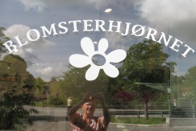Borup Borup

Flamingo Pizza – Borup, Vigersted Forsamlingshus , Vigersted Skole , Vigersted Hallen,
Bøgedalsgården, Evas Landsted – Vigersted , Vigersted El Aps. , Vigersted Menighedsråd,
Ågerup Snedkeri, Ringsted Pallehandel, Kværkeby Friskole og Vigersted Idrætsforening.

